**Truyện cổ tích: Sự tích con cá mập**

**Vua thủy tề đã trưng phạt gã hà tiện bằng cách biến gã ta thành con cá mập xấu xí ghê gớm....**

**Nội dung truyện cổ tích sự tích con cá mập**

*Có một gã hà tiện giàu có, một hôm có ông lão đến xin ăn nhưng gã ta lại đuổi lão đi. Sau đó có một trận mưa bão lớn gã ta thấy có người đi trong nước rất nhanh đó chính là ông lão ăn xin đó và ông lão chính là Vua thủy tề. Vua thủy tề đã trưng phạt gã hà tiện bằng cách biến gã ta thành con cá mập xấu xí ghê gớm....*

Ngày xửa ngày xưa có một người rất giàu, sống trong một tòa nhà to lớn trên bãi biển. Anh ta có nhiều vàng hơn bất cứ một ai trên thế gian này. Thứ đắt đến đâu anh ta cũng mua nổi. Anh ta ở một mình vì anh ta rất keo kiệt và hết sức ích kỷ. Chưa bao giờ anh ta có ý nghĩ đem thứ gì cho ai hoặc làm gì để vừa lòng ai cả. Anh ta cất tiền trong một cái hòm có khóa. Càng kiếm vào được nhiều, anh ta càng ít tiêu tiền hơn.

Một hôm, một cụ già nghèo khổ đến gõ cửa nhà anh ta. Cụ già nói:

– Ông làm ơn làm phúc bố thí cho kẻ nghèo khó này một đồng xu lẻ hoặc một mẩu bánh mì nhỏ. Cái đó đối với ông chẳng là gì, nhưng đối với tôi lại rất lớn đấy!

Gà hà tiện đuổi ông già:

– Ði chỗ khác đi ông già. Nếu lão đói thì hãy kiếm việc mà làm đi!

Cụ già điềm tĩnh trả lời:

– Ông không có lòng thương người là có tội đấy. Rồi ông xem, thói bủn xỉn bao giờ cũng bị trừng phạt.



Ảnh minh họa.

Một thời gian sau, một trận bão lớn ập xuống vùng đó. Nước biển dâng lên ngập cả tòa nhà và cuốn trôi mọi thứ của gã hà tiện ra biển. Gã giận dữ chống chọi với dòng nước. Lúc đó gã thấy một người đến gần, người này đi trong nước dễ dàng như cá. Ðó chính là cụ già ăn mày ngày trước.

Cụ già nói:

– Ta chính là Vua Thủy Tề. Ðể phạt ngươi, ta sẽ biến ngươi thành con cá ghê gớm và bị ghét bỏ nhất trong các loài cá.

Lập tức gã keo kiệt biến thành một con cá có hàm răng nhọn hoắt. Trông nó gớm ghiếc đến nỗi không ai thích nó.

Con cá mập đầu tiên ra đời như thế đó.

**Thử tài trí nhớ qua những câu đố vui**



***1***

***Ngôi nhà của gã nhà giàu xây ở đâu?***



Trên bãi biển.

Cạnh bìa rừng.

***2***

***Gã nhà giàu cất tiền trong vật gì?***

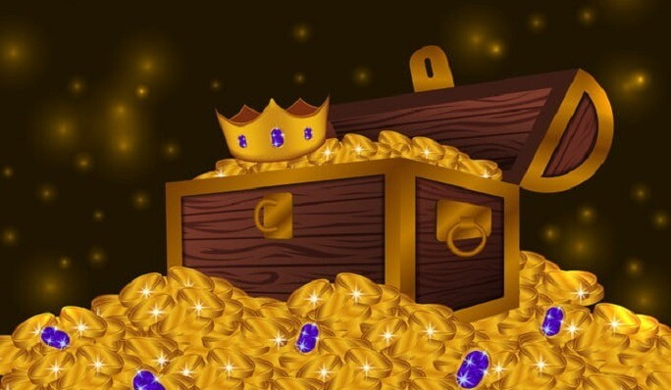

Tủ sắt.

Cái hòm có khóa.

***3***

***Cụ già nghèo khổ do chính ai hóa thành?***

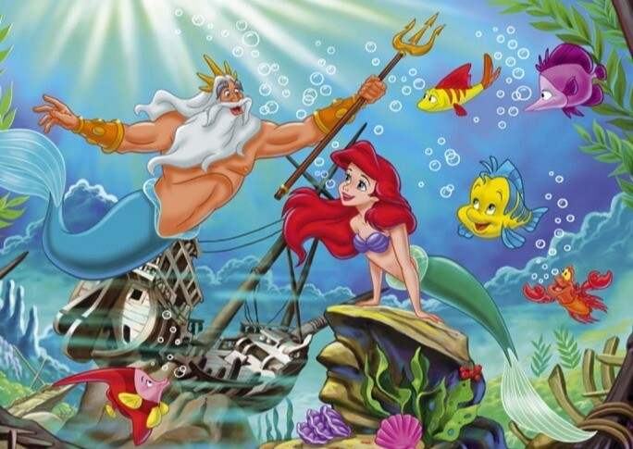

Thần rừng.

Vua Thủy Tề.